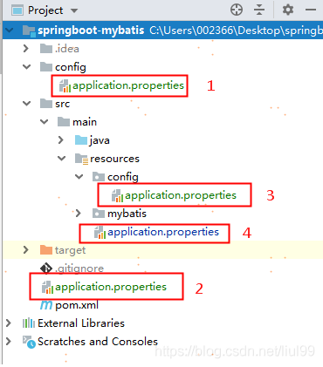

优先级1最大，4最小，优先级高覆盖优先级低的参数，优先级高的配置文件最后读取，以达到覆盖前面优先级低读取的参数的效果。

优先级从高到低

|  |  |
| --- | --- |
| -file:./config/ | 项目根目录config文件夹下 |
| -file:./ | 项目根目录下 |
| -classpath:/config/ | resources的config路径下 |
| -classpath:/ | resources路径下 |

当打好包后，配置文件放在jar的同级目录为根目录；可放在jar的同级目录的config目录中，优先级最高。